La Marine nationale veut un drone sous-marin océanique mis en oeuvre depuis un navire de surface
par Laurent Lagneau · 24 juillet 2022
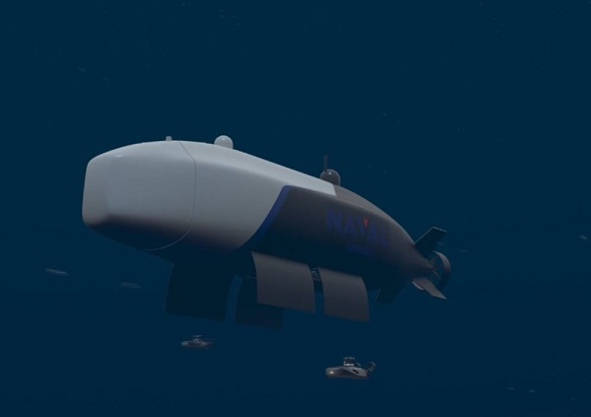
En octobre 2021, Naval Group a dévoilé un démonstrateur de drone sous-marin océanique [DSMO] développé sur ses fonds propres, avec le concours de Thales [capteurs] et Delfox, spécialiste de l’intelligence artificielle. Affichant un déplacement d’une dizaine de tonnes pour une longueur de dix mêtre, cet engin peut naviguer à 150 mètres de profondeur et à la vitesse de 15 noeuds grâce à une pile à combustible fonctionnant avec de l’hydrogène.
« On l’a conçu comme un système de renseignement », avait expliqué, à l’époque, Cyril Lévy, directeur des programmes « drones » chez Naval Group. En effet, grâce à ses capteurs [radar, caméra, sonar], ce DSMO pourrait être utilisé pour patrouiller au large d’une base navale afin d’identifier d’éventuelles menaces ou bien servir d’éclaireur pour un groupe aéronaval.
Cela étant, interrogé au sujet de ce projet de Naval Group lors d’une audition au Sénat, quelques semaines plus tard, le chef d’état-major de la Marine nationale, l’amiral Pierre Vandier, s’était montré plutôt réservé à son égard.
« Il n’y a pas eu de discussion entre la Marine et Naval Group sur le drone sous-marin. C’est un projet intéressant pour les marines du Golfe persique par exemple puisqu’il s’agit d’un mini sous-marin à qui on peut confier des missions non éloignées des côtes. La Marine nationale n’a pas exprimé de besoins dans ce domaine-là », avait estimé l’amiral Vandier. « En revanche, avait-il continué, on regarde avec intérêts les développements technologiques de ce projet dans la mesure où ils pourraient converger un jour avec nos besoins militaires ».
Visiblement, la réflexion sur les drones sous-marins océaniques a avancé. En effet, le projet d’en doter la Marine nationale figure la dernière version du Document de référence de l’orientiation de l’innovation de défense [DrOID], publiée cette semaine par l’Agence de l’Innovation de Défense [AID].
« L’enjeu majeur est la capacité à faire évoluer les frégates de premier rang existantes et les sous-marins de la classe Suffren dans tous leurs domaines de lutte respectifs », explique l’AID au sujet des développements capacitaires intéressant la Marine nationale.
« Les autres enjeux concernent l’amélioration des capacités de lutte sous la mer avec des travaux sur les sonars ainsi que l’accroissement des performances de guerre électronique, des futurs moyens de guerre des mines et des futurs moyens d’interdiction », poursuit l’agence, qui n’oublie pas de citer les travaux relatifs à un nouveau système de lutte anti-torpilles, au renouvellement de la composante « porte-avions » et à la capacité de patrouille maritime aéroportée.
En outre, il s’agit également de développer davantage les technologies ayant trait au combat collaboratif, en particulier pour les navires de premier rang.
Ainsi, le DrOID évoque le développement de technologies permettant de « contrer les menaces antinavires les plus modernes tels que les missiles hypervéloces », d’optimiser la « capacité de lutte sous-marine des bâtiments de surface et des aéronefs », d’améliorer le « leurrage sonar » ou encore d’améliorer la « sécurité incendie, la résilience au choc et la maîtrise des signatures des plateformes et des navires ».
Le document insiste sur la poursuite des recherches sur les technologies nécessaires pour la maîtrise des grands fonds marins [jusqu’à – 6000 mètres], conformément à la stratégie récemment dévoilée par le ministère des Armées pour ce domaine. Ce qui suppose des efforts en matière de robotique.
À ce propos, le DrOID mentionne des « travaux de montée en maturité des technologies préparant les premières démonstrations » de drones [dont le type n’est pas précisé, ndlr] mis en oeuvre depuis un sous-marin à l’horizon 2025-26. Et il est aussi question d’un « démonstrateur de drone sous-marin océanique longue endurance pouvant être mis en œuvre et récupéré à partir d’un bâtiment de surface ». Faut-il en conclure que Naval Group a su convaincre de l’utilité de son DSMO?
Quoi qu’il en soit, lors de l’édition 2022 de « l’opération i-Naval« , organisée le 7 juillet dernier à base navale de Toulon par la Direction générale de l’armement [DGA] – Techniques Navales et l’Université de Toulon, il a été fait grand cas du « combat connecté sous-marin »… et donc de l’apport du DSMO de Naval Group mais aussi celui d’un relais acoustique sous-marin développé par Thales et Sercel Défense, d’un système de détection de menaces par la génération d’un champ électrique mis au point par Elwave, du mât hybride multicapteurs 360 [MTT1] de Photospace et de la technologie de guidage acoustique d’Arkeocean, laquelle permet de déployer un essaim de drones sous-marins.
Par ailleurs, Naval Group affiche de grandes ambitions dans le domaine des drones sous-marins, lesquelles vont se concrétiser par un investissement de 140 millions d’euros pour créer un « centre d’excellence des drones, systèmes autonomes et armes sous-marines » sur le site des Bormettes, dans le Var.

